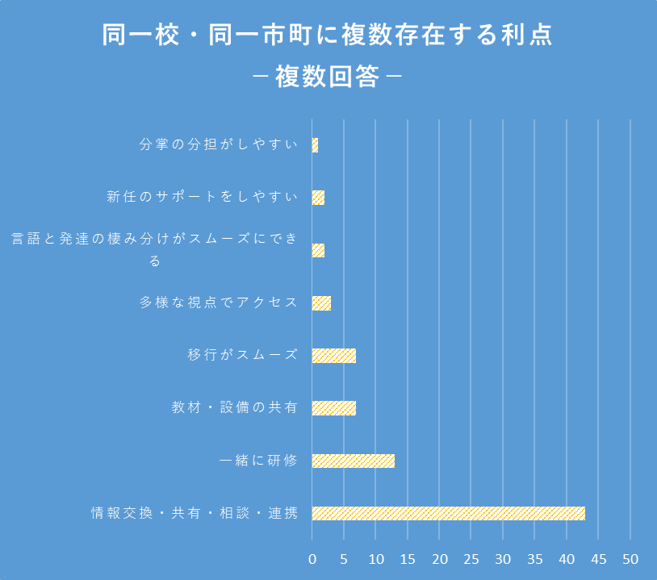

|  |
| --- |
| ＜代表的なもの＞ |
|  |
| 仕事の分担がしやすい。 |
|  |
| 複数人の通級となりサポートしやすい。 |
|  |
| 適切な指導が可能になる。 |
|  |
| 言語と発達の両面からアセスできる。多面的な視点での児童観察ができる。 |
|  |
| 言語と発達間の移行、幼児言語から学齢への移行や連携がスムーズ。 |
|  |
| 共通の備品や教材・設備が多く、共有できて無駄が減り、費用が節約できる。 |
|  |
| 多面的な視点で指導法の研修ができ幅が広がる。指導の様子を参観できる。 |
|  |
| 併発児の対応の相談、移行時の情報交換がしやすい。 |
| 在籍校や市教委への統一した働きかけ。 |
| 気軽に早く情報交換・相談ができる。共通理解が持てる。指導方法の共有。 |
|  |
|  |

【まとめ】

＊複数の教室を置くことにより、情報交換などのコミュニケーションが気軽にでき、指導を適切かつ円滑に進めることができる。

＊複数の種類の通級の間で研修やコミュニケーションを行うことにより、指導の幅が生まれる。

＊研修や分掌を組織しやすい。

＊指導の様子を参観するなど、具体的な研修ができる。新任のサポートもしやすい。

＊複数の目による多角的な視点で通級児を見ることにより、適切な種類の教室で、適切な指導を行うことができる。

＊同一校内に複数の種類の通級がある場合、教材や設備等の共有ができ、無駄がない。

＊通級としての統一性や要望などをまとめやすい。

＊連携しやすいため、通級間の移行がスムーズに行われる。

＊同一時間に兄弟個々に指導できるというメリットもある。

|  |
| --- |
| 【まとめ】 |
| ＊学齢言語教室と幼児言語教室の共存率は非常に高い。 |
| ＊言語教室と発達教室が同じ小学校に共存する割合は低い。 |
| ＊中学校発達教室と肢体不自由教室は単独設置がほぼ全てである。 |
| ＊小学校での単独教室も、45％にのぼる。 |
| ＊幼児言語教室での単独教室は、29％にのぼり、 |
| それらは、支援センターや市教委、幼稚園に所属する。 |
| ＊同一校内での学級数の増加、同一市町内での教室数の増加が |
| 見られると思われる。 |